Guía de trabajo autónomo (plantilla)
El trabajo autónomo es la capacidad de realizar tareas por nosotros mismos, sin necesidad de que nuestros/as docentes estén presentes.
Centro Educativo:
Educador/a:
Nivel: 3º año, I Unidad.
Asignatura: Artes Plásticas I y II Ciclos.
- Me preparo para hacer la guía
Pautas que debo verificar antes de iniciar mi trabajo.
Materiales o recursos que voy a necesitar | Cuaderno de dibujo u hojas blancas de papel periódico o bond tamaño carta, tijera, goma, borrador, lápices de color, pintura escolar, lapicero, también materiales que puedo encontrar en mi casa (pedazos de papel de colores, botones, recortes de revista y otros).
Condiciones que debe tener el lugar donde voy a trabajar | El trabajo lo realizo en un lugar limpio y tengo a mano los materiales que necesito.  Cuido que la iluminación sea apropiada.
Tiempo en que se espera que realice la guía | Dos lecciones (80 minutos). Utilizo los materiales y recursos especificados en este documento, además recuerdo realizar las actividades de las fichas finales de autoevaluación.
- Voy a recordar lo aprendido y/ o aprender.

Indicaciones | Este trabajo lo realizo en forma independiente y cuando lo necesite, pido ayuda a mi grupo familiar.
Actividades para retomar o introducir el nuevo conocimiento. | Elaboro siluetas de mis manos y pies con mis lápices y trabajo en la técnica de collage, no tengo que utilizar detalles específicos, sino simplemente línea o la figura con la que deseo trabajar. Utilizo diferentes materiales como cartón, cartulina, papel bond o periódico recortes, lápices de color y otros. Luego guardo mis experiencias en el folder o cuaderno, para comentarlos con mis maestras/os.

3.Pongo en práctica lo aprendido

Actividades  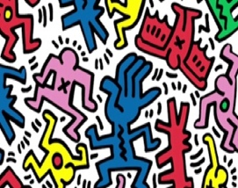  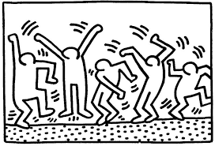  Indicaciones o preguntas o matrices para auto regularse y evaluarse | “Utilización de materiales de reciclaje en la expresión de valores interpersonales”  Imagino lo siguiente: ¿Cómo sería mi comunidad completamente limpia, sin contaminación y sin basura? ¿Cómo serían los ríos, el mar la ciudad? ¿Me pregunto dónde va la basura que todos generamos? ¿Cómo será ese lugar? ¿Cómo puedo mejorar la recolección de basura desde mi familia y la comunidad, para que no se acumule en los ríos y el mar?  Recolecto selecciono y utilizo el material de desecho de mi casa, para realizar un afiche o collage, con la figura de mis pies o mis manos. Y realizo un collage creativo que aborde algunas temáticas como salud, sexualidad, identidad, respeto, tolerancia.  Puedo jugar a la subasta de envoltorios o cajas de reciclaje, por ejemplo envoltorios de confites o de pasta de dientes u otros. A los cuáles le pongo precio base y voy escalando con valores cada vez más y más alto; también puedo dibujar los objetos y así jugar con ellos, hasta alcanzar precios astronómicos. Me divierto con la actividad jugando con mi grupo familiar ¿Quién da más? …¿Quién da más?  En la parte creativa busco papel periódico, bond o el material que tengo, dibujo a lápiz la figura de mis manos, de mis pies o ambas, para realizar un collage creativo de tal forma que sobre las siluetas coloco y pego diferentes recortes de envoltorios, papelitos de colores reciclables o pedazos de fotografías de revistas, también puedo colorear con lápices de color, marcadores o pinturas, además le puedo pegar escarcha, desperdicio de tajador y otros. En otra hoja, dibujo también las figuras de mis manos o pies con la técnica que gusto, hago con un paisaje muy limpio, relajante y bello sin contaminación, ni elementos y comparo ambas propuestas creativas.  De esta manera comparto y reflexiono, sobre mi identidad, convivencia familiar y la importancia de los valores, el tratamiento de la basura y el material que puedo reciclar. (Observo con detenimiento los ejemplos al finalizar la unidad.)  Me pregunto ¿Cómo puedo ayudar desde casa a darle un tratamiento productivo para la basura? ¿Qué hago desde mi casa para reutilizar los materiales que aun sirven? ¿Qué pienso al respecto de lo que vive el país en el marco de la pandemia COVID – 19 en un país contaminado? ¿Qué puedo hacer para apoyar al gobierno y al país con esta emergencia nacional y mundial?

Con el trabajo autónomo voy a aprender a aprender
Reviso las acciones realizadas durante la construcción del trabajo.
Coloreo el símbolo que considero más apropiado al responder las siguientes preguntas:
¿Leí las indicaciones con detenimiento?
¿Busqué los materiales para elaborar el collage creativo con materiales reutilizables y reciclables?

¿Expresé cómo puedo ayudar en mi casa sobre la reutilización de los materiales?
¿Me devolví a leer las indicaciones cuando no comprendí qué hacer?

Con el trabajo autónomo voy a aprender a aprender
Valoro lo realizado al terminar por completo el trabajo.

Coloreo el símbolo que considero más apropiado al responder las siguientes preguntas:
¿Elaboré las siluetas de mis manos o pies, tomando en consideración la importancia de reutilizar materiales?
¿Revisé mi trabajo para asegurarme si todo lo solicitado fue realizado?

¿Me siento satisfecho con el trabajo realizado?
Explico ¿Cuál fue la parte favorita del trabajo?

¿Qué puedo mejorar, la próxima vez que realice la guía de trabajo autónomo?

 | 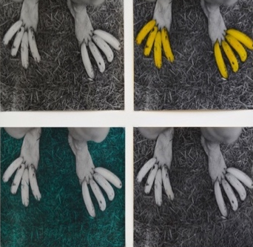 | 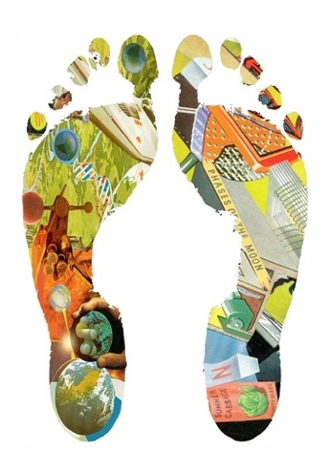
 |  | 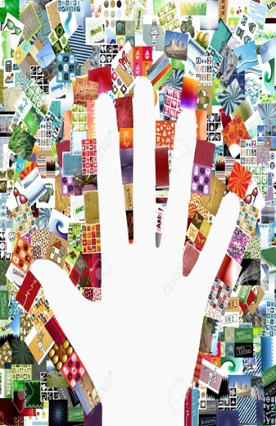
¡Manos a la obra!

